**tisková zpráva**

**23. 4. 2025**

**OBERMEYER HELIKA GENERÁLNÍM PROJEKTANTEM ROZŠÍŘENÍ OBCHODNÍHO CENTRA ČERNÝ MOST V PRAZE**

Projekční a stavebně-poradenská kancelář Obermeyer Helika se v roli generálního projektanta podílí na významném rozšíření známého pražského obchodního Centra Černý Most. Stavební práce byly zahájeny v roce 2024 a přinesou obchodnímu centru dodatečných 9 100 m² prodejní plochy. Obermeyer Helika na projektu zajistila kompletní statický návrh veškerých železobetonových, ocelových a dřevěných konstrukcí. Realizované projektové práce pokrývají všechny stupně projektové dokumentace – od dokumentace pro územní rozhodnutí, přes dokumentaci pro stavební povolení a dokumentaci pro provedení stavby, až po průběžný autorský dozor během realizace stavby.

Díky komplexnímu přístupu k projektovým činnostem společnost Obermeyer Helika zajistila plynulou návaznost jednotlivých projekčních fází a optimální řešení všech technických aspektů projektu. „Aktuálně probíhá montáž ocelové konstrukce přístavby, která vytvoří novou dominantu a oživí architektonický ráz severovýchodního rohu obchodního centra. Hlavními nosnými prvky jsou příhradové vazníky podepírané sloupy. Geometrie střechy je významně ovlivněna centrálním světlíkem, který zajišťuje přirozené denní osvětlení pro návštěvníky foodcourtu,“ informuje o stavu prací Ing. Jaroslav Němeček, vedoucí projektu z Obermeyer Helika.

Projekt plně respektuje principy udržitelnosti v souladu se závazkem Better Places společnosti Unibail-Rodamco-Westfield: demontované komponenty ze stávajícího centra, jako například zábradlí a částí fasády, budou recyklovány a opět využity. Projekt používá udržitelné stavební materiály – díky aplikaci nízkouhlíkového cementu typu III dojde například k úspoře 340 tun CO₂. Celá stavba bude realizována ve standardu BREEAM Excellent a bude využívat pokročilé technologie jako například recyklaci vody, fotovoltaické panely či rekuperaci vzduchu.

Rozšíření Centra Černý Most přinese novou nabídku obchodních služeb. Zákazníkům začne sloužit třicet dva nových obchodů a restaurací a tři nové kinosály. Významnou proměnou projde oblast stravování, kde bude stávající foodcourt nahrazen zcela novým konceptem. Jeho součástí je unikátní moderní design, který utváří zcela novou atmosféru celého prostoru, další rozšíření nabídky gastronomických služeb. Součástí projektu je rovněž výstavba tří nových prémiových kinosálů určených pro náročné filmové diváky. Za architektonickým řešením projektu stojí uznávaná londýnská společnost Benoy. Po celou dobu jeho realizace zůstává obchodní centrum plně v provozu. Slavnostní otevření rozšířené části je naplánováno na podzim roku 2025.

Centrum Černý Most bylo otevřeno v roce 1997 jako vůbec první velké nákupní centrum v České republice. Realizované rozšíření přirozeně doplňuje dvě předchozí fáze výstavby, z nichž ta první byla zahájena v roce 2000. Aktuální třetí fáze bude dokončena na podzim 2025. Dojde tím k dokončení celého Centra Černý Most, které patří mezi nejúspěšnější obchodní centra v České republice.

***Vizualizace č. 1. - 2****.: Vizualizace dostavby Centra Černý Most a interiéru, zdroj: Obermeyer Helika*

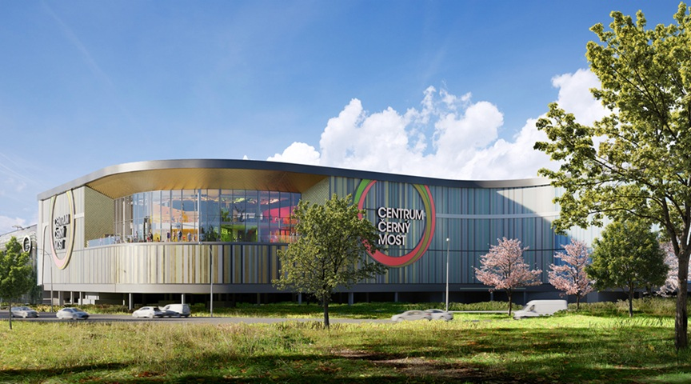

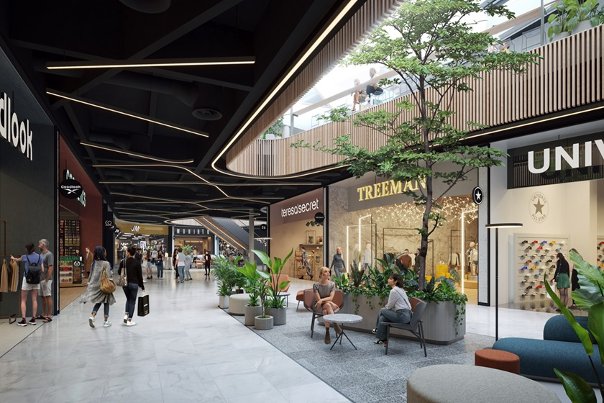

***Fotografie č. 1. - 2****: Aktuální průběh stavby Centra Černý Most, zdroj: Obermeyer Helika*

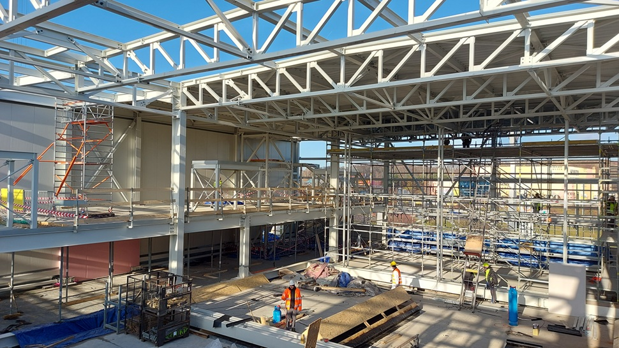

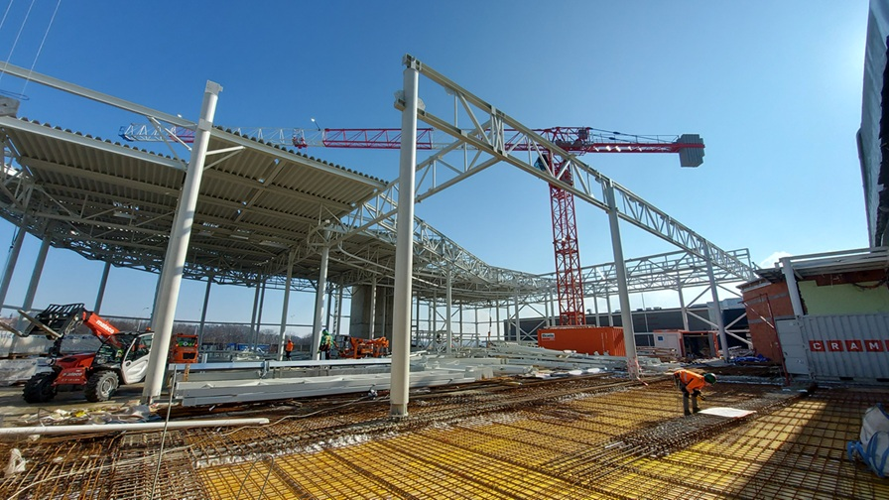

[www.obermeyer.cz](http://www.obermeyer.cz/)

[www.obermeyer-group.com](http://www.obermeyer-group.com)

**Společnost OBERMEYER HELIKA a.s.** patří k největším projekčním a stavebně-poradenským kancelářím v ČR. Poskytuje komplexní služby v oblasti projektování, konstrukcí pozemních a dopravních staveb, projektového managementu a odborného technického poradenství. Disponuje jedním z největších týmů statiků v ČR včetně specialistů na mostní konstrukce. Na českém i slovenském trhu je firma jedním z lídrů projektování ve 3D a modelování staveb systémem BIM. Do širokého portfolia projektů, na kterých se společnost OBERMEYER HELIKA podílela, náleží zdravotnické stavby, obchodní centra, rezidenční komplexy, kancelářské budovy, budovy pro státní správu, kulturní instituce, církevní objekty, stavby pro školství, průmyslové a logistické areály i stavby dopravní infrastruktury a letišť. Mezi její nejvýznamnější reference se řadí například Pavilon péče o rodinu Nemocnice Pelhřimov, rekonstrukce Polikliniky v Lanškrouně, dětské oddělení Fakultní nemocnice Motol, přístavba Svařovny K1K v Kvasinách, rezidenční projekty jako je Kolbenova Park – objekt C v Praze 9 Vysočanech a Semerínka v Praze 5 Radlicích, obchodní centra Quadrio, Černý Most a Chodov, Základní škola Roztoky, nové divadlo v Plzni či O2 Arena. Má také bohaté zkušenosti s přípravou urbanistických studií v ČR i v zahraničí. Společnost s původním názvem Helika své podnikání v České republice rozběhla v letech 1990−1991 a od května 2004 rozšířila své aktivity na Slovensko a otevřela pobočku v Bratislavě. V červnu 2007 se stala součástí nadnárodní skupiny Obermeyer, která patří k největším projekčním kancelářím v Evropě s celosvětovou působností.

Kontaktní údaje:

**Crest Communications a.s.**

Radka L. Kerschbaumová

Account Manager

mobil: 733 185 662

radka.kerschbaumova@crestcom.cz

[www.crestcom.cz](http://www.crestcom.cz/)